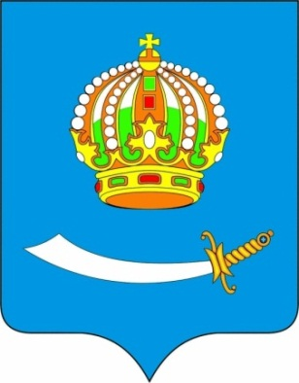Российская Федерация

ГОРОДСКАЯ ДУМА Муниципального образования

«ГОРОД АСТРАХАНЬ»

Отчет о проделанной работе за 2018 год

Бабаева артура шарафудиновича

депутата по одномондатному округй №6
В 2019 году депутат принял участие в благоустройстве округа и оказал содействие в проведении праздничных публичных мероприятий:
- Благоустройство дворов и прилегающих к ним территорий, ремонт внутриквартальных дорог;
- Проведена работа по благоустройству (установка лавочек, урн, леерных огорождений ), приобретению, монтажу и установке детских игровых площадок и малых архитектурных форм во дворах по адресам:
Аксакова, 10,
Аксакова, 10 к.1
Аксакова, 12 к. 4
Аксакова, 12 к. 2
Аксакова, 13 к.1
Жилая, 8
Сенная
Соликамская, 93
- Была проведена организация праздника социально незащищенных категорий граждан, малоимущих и многодетных семей, детей-сирот и детей, оставшихся без попечения родителей, инвалидов, граждан, попавших в тяжелую жизненную ситуацию с вручением новогодних подарков;
- Помощь школе №3,№ 61 (Спорт инвентарь, Ремонт склада пищеблока );
- Организация праздника к 9 мая, поздравления Ветеранов ВО, Детей войны и Тружеников тыла (с вручением подарков);
- Материальная помощь семьям с детьми инвалидами;
- Материальная помощь для организации субботника управляющим компаниям.
За отчетный период было обработано 57 письменных обращений граждан.
Ведется прием населения округа
Личный прием депутата каждую предпоследнюю среду месяца с 15⁰⁰-17⁰⁰

